EVIDENCIAS EJECUCIÓN RETO POSTMAN: PARTE 1

- Listar libros camino feliz
Se listan libros con un filtro de no ficción
Respuesta del body.
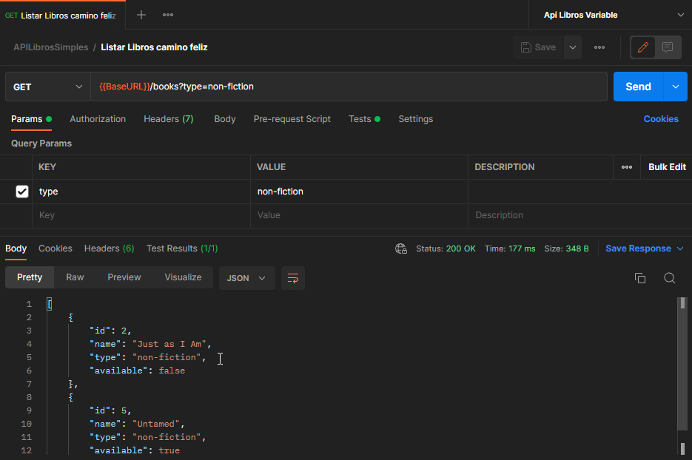
Respuesta del test donde se verifica que los libros no sean de ficción.
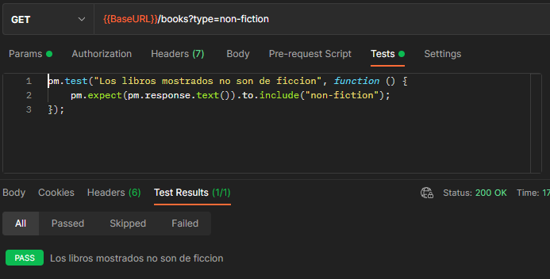

- Listar libros camino no feliz
Se listan los libros con un filtro de tipo acción
Respuesta del body.
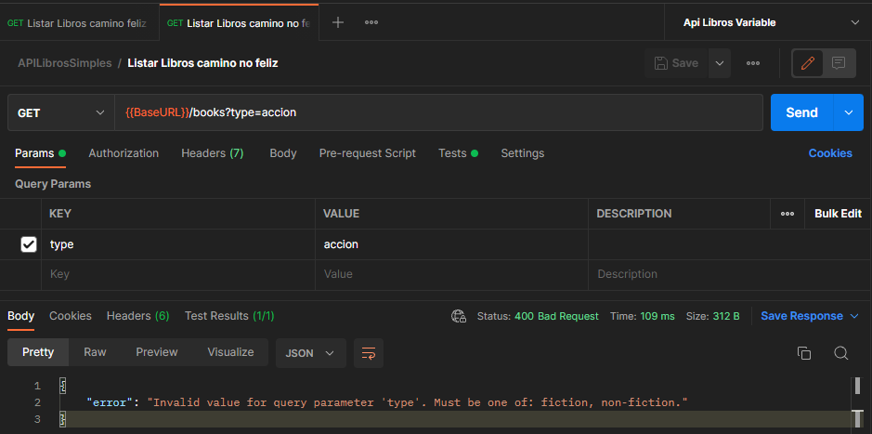
Respuesta del test donde se verifica que no hayan libros de acción.
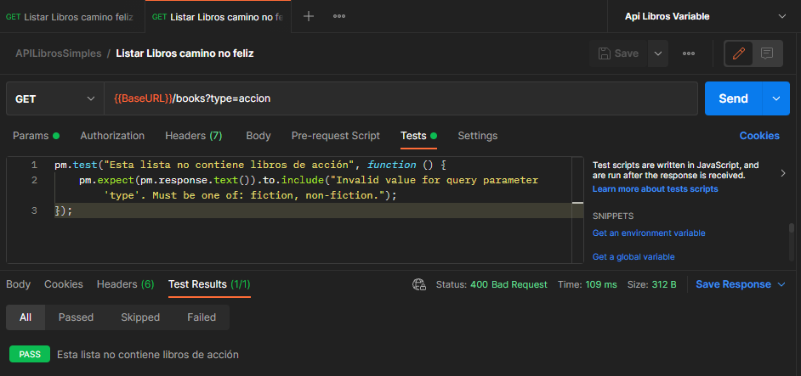
- Generación del Token para poder realizar los POST, PATH y DELETE
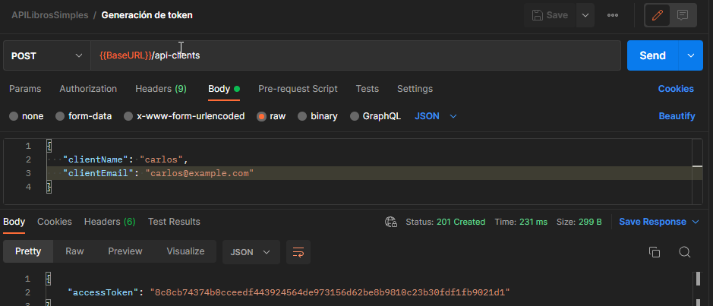
- Creación de orden camino feliz
Se crea una orden mediate un POST
Respuesta del body.
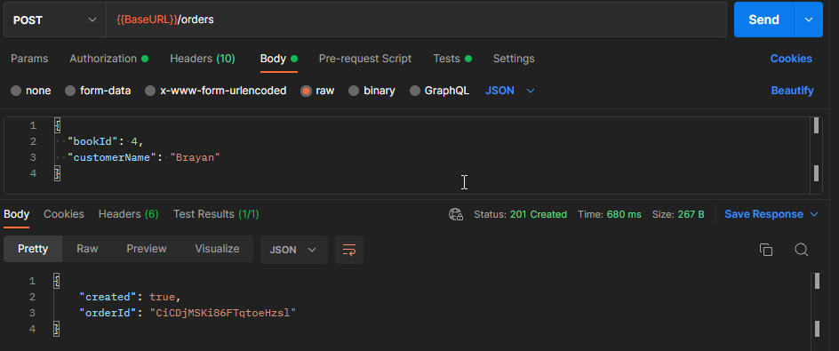
Respuesta del test donde se verifica que la solicitud sea exitosa
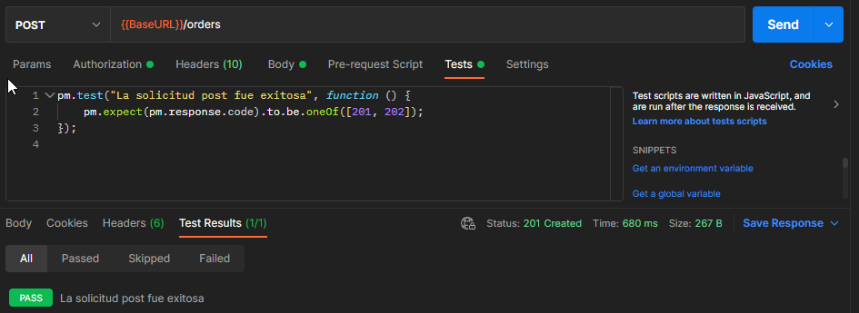
- Creación de orden camino no feliz
Se envía la solicitud de crear una orden de manera errónea
Respuesta del body.
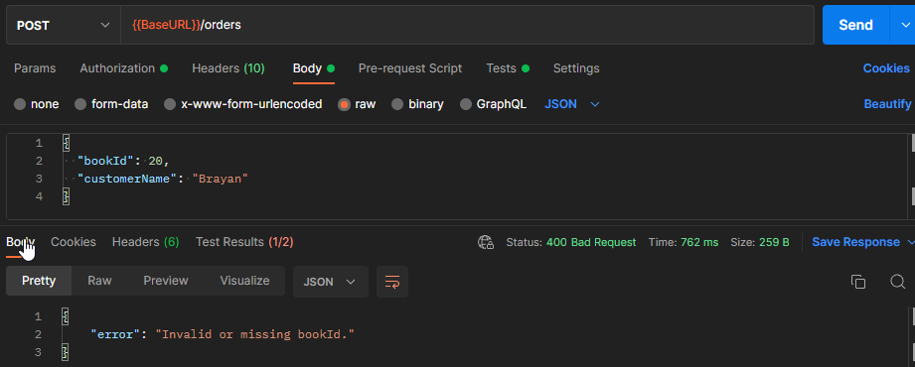
Respuesta del test donde verifica que la respuesta del body sea un error.
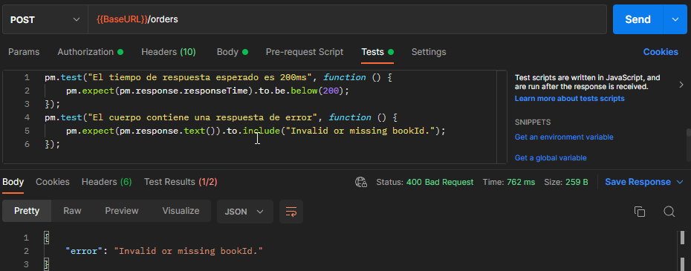
- Actualización de una orden camino feliz
Se realiza la petición de actualizar una orden
Respuesta del body.
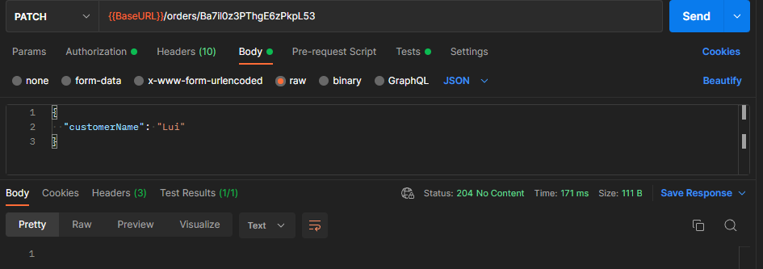
Respuesta del test donde se valida que la respuesta del body esté vacía.
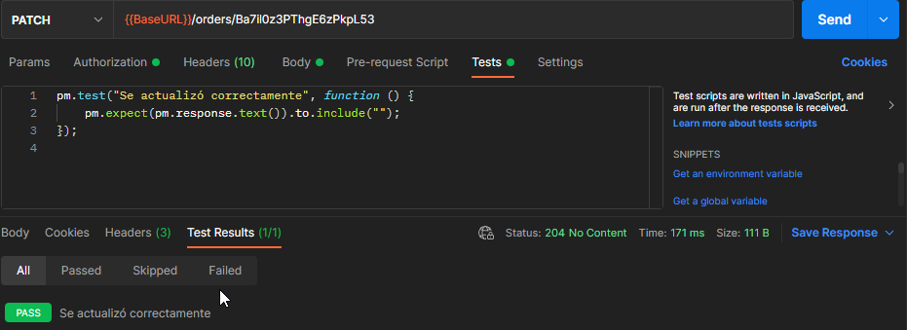

- Actualización de una orden camino no feliz
Se realiza la actualización de una orden errada(sin id)
Respuesta del body.
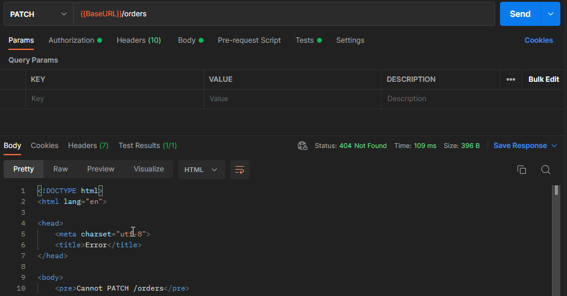
Respuesta del test donde se valida que el body contenga error.
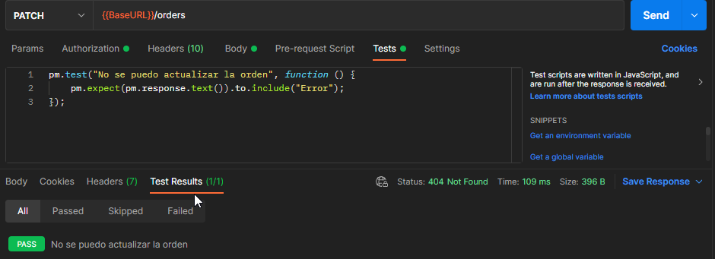
- Eliminar una orden camino feliz
Se realiza el delete de una orden de manera correcta
Respuesta del body, la cual se muestra vacía
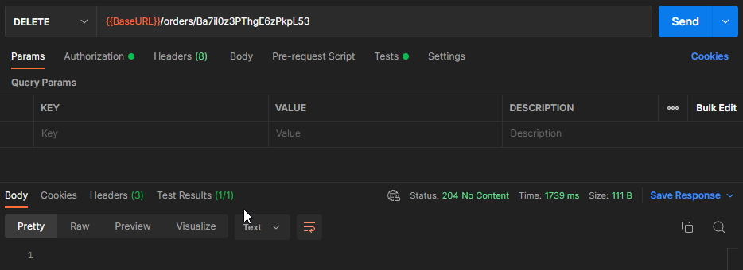
- Eliminar orden camino no feliz
Se realiza el delete de una orden de manera incorrecta
Respuesta del body.
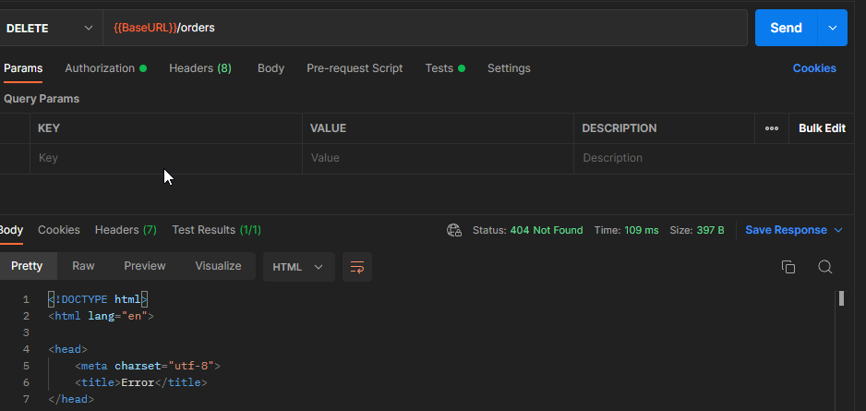
Respuesta de test el cual verifica que la respuesta del estado sea 404 no fount.
